Fecha: martes 16 de agosto de 2016
Boletín de prensa Nº 177

JORNADAS DE VERIFICACIÓN DE CUMPLIMIENTO AL DECRETO 0637 DE 2015, SOBRE OFERTA DE ALIMENTOS SALUDABLES

La Secretaría de Salud de Pasto a través de mesas de trabajo organizadas por la Administración Municipal, realiza operativos de inspección, vigilancia y control a las instituciones educativas priorizadas, con el objetivo de verificar el cumplimiento al decreto 0637 de 2015, en el cual se incorporó la oferta de alimentos saludables al interior de las tiendas escolares.

En las jornadas la Secretaría de Salud verifica la parte higiénico locativa, la Secretaría de Gobierno, revisa los precios de los productos y que estos cuenten con los requisitos mínimos, tanto en empaques, fechas de caducidad y los tipos de productos que ofertan; por su parte la Dirección de Espacio Público, trabaja con los vendedores ambulantes, (que en ocasiones saturan a la institución) y procesos de formación que involucra a estudiantes y adolescentes en el tema de cultura ciudadana.

Así mismo la Secretaría de Educación verifica los contratos de los administradores de las tiendas con la institución respectiva y la Secretaría de Salud se integra a través del proceso de sensibilización, para garantizar que en el interior de las tiendas escolares, se ofrezca alimentación variada, saludable, con alimentos en condiciones adecuadas, explicó Cristina Cárdenas, enfermera de la dimensión Vida Saludable y Condiciones no Transmisibles de la Secretaría de Salud.

El propósito final es que los niños tengan opciones saludables al interior de las tiendas y que los rectores y demás administrativos, aporten igualmente, en este proceso para fomentarlo desde los hogares, la parte académica y a la comunidad.

Esta prueba piloto se viene aplicando inicialmente en 10 instituciones educativas municipales donde se hará una monitoreo detallado. Una de los establecimientos es Artemio Mendoza Carvajal, al respecto su rector, Francisco Emilio Juajinoy España, afirmó que a través de las visitas realizadas por la Alcaldía de Pasto, se logra legalizar las tiendas escolares.

“Hemos socializado de manera adecuada este decreto, aunque no ha sido fácil por el tema cultural, sin embargo, nuestro interés es que la comunidad estudiantil acepte los cambios. A través de una campaña de sensibilización, explicaremos los perjuicios que trae para su salud. Esta visita muestra el interés del gobierno, y es fundamental contar con su respaldo para que las IEM no se sientan solas”, enfatizó el rector.

Información: Secretaria de Salud Diana Paola Rosero. Celular: 3116145813 dianispao2@msn.com

Somos constructores de paz
BANDA SINFÓNICA GUADALUPANA, OBTIENE TRES PREMIOS EN CONCURSO DE BANDAS EN SAMANIEGO

La Banda Sinfónica Guadalupana del corregimiento de Catambuco, en su participación en el 33 Concurso Departamental de Bandas de Samaniego, recibió tres reconocimientos entre los que se encuentran el segundo lugar como mejor banda infantil que le da aval para participar en el Concurso Nacional de Bandas en Anapoima-Cundinamarca, mejor proceso pedagógico y mejor instrumentista para Camilo Castillo.

Nataly Guerrero Rosas, Directora de la Banda, aseguró que los premios obtenidos son un estímulo para seguir trabajando en este proceso que beneficia a niños desde los 5 hasta los 14 años de edad. “Agradezco a la Alcaldía de Pasto, en especial a la Secretarías de Cultura, Gobierno, quienes nos colaboraron para estar presentes en este evento”, señaló.

Nancy Salazar, madre de familia quien acompañó a la Banda Guadalupana en Samaniego, indicó que este es un premio para los niños que día a día, se esfuerzan por mejorar sus repertorios. “Se preocupan por sus ensayos, ellos hoy se sienten muy contentos y nosotros estamos orgullos de que nuestros hijos hagan parte de este proceso que ha sido una escuela para todos quienes conformamos esta gran familia”.

La directora de la Banda Guadalupana recordó que esta iniciativa hace parte del proceso de Escuelas de Formación que lidera la Secretaría de Cultura de Pasto, además destacó que luego de obtener estos premios, el reto para la banda es continuar preparándose y fortaleciendo el proceso para seguir posicionando el nombre de la capital de Nariño a nivel nacional e internacional.

Somos constructores de paz

SEPAL S.A. REINSTALÓ CABLEADO SUBTERRÁNEO EN AVENIDA IDEMA

Con una inversión que asciende a 22 millones de pesos, la empresa de alumbrado público cumplió el proceso de re instalación de cableado subterráneo que alimenta el sistema de alumbrado público en la avenida Idema, sur oriente de de Pasto, el cual fue sustraído meses atrás y venía trabajando con un sistema provisional. Desde Sepal S.A. se hizo un llamado a la comunidad para que contribuya al cuidado de la infraestructura y denuncie hechos como el robo de cableado, lámparas y elementos del sistema.

La gerente de Sepal S.A, Maritza Rosero Narváez, anunció que la entidad tomó medidas extraordinarias de seguridad y sellamiento de los contenedores subterráneos, para evitar que se vuelva a presentar la sustracción del cableado, en este y otros sectores de la capital de Nariño, donde delincuentes han atentado contra la infraestructura de alumbrado público.

“Es lamentable que se tenga que destinar recursos para reposición de elementos hurtados como el cableado, cuando esta inversión puede servir para llegar a otros sectores que necesitan optimizar el servicio de alumbrado público en el municipio, por ello invitamos a la comunidad a que sea solidaria y contribuya al cuidado de estos elementos, puesto que finalmente son los recursos de los contribuyentes los que son afectados”.

El ingeniero Jorge Estacio del Departamento Técnico de Sepal S.A, indicó que en total fueron reinstalados de forma subterránea, 3600 metros de cable aislado, 60 conectores sumergibles y conectores de derivación, entre otros elementos. “Cuando los delincuentes sustraen este cable, necesitan mucho tiempo para hacerlo, y por eso pedimos a la comunidad informar oportunamente a la Policía Nacional sobre hechos que afectan el servicio de alumbrado público”, indicó.

Se espera que con las nuevas medidas tomadas y la colaboración de la ciudadanía no se vuelvan a presentar este tipo de hechos.

Información: Gerente Sepal, Maritza Rosero. Celular: 3183228264

Somos constructores de paz

JORNADA DE FORMALIZACIÓN TURÍSTICA ESTE JUEVES 18 DE AGOSTO

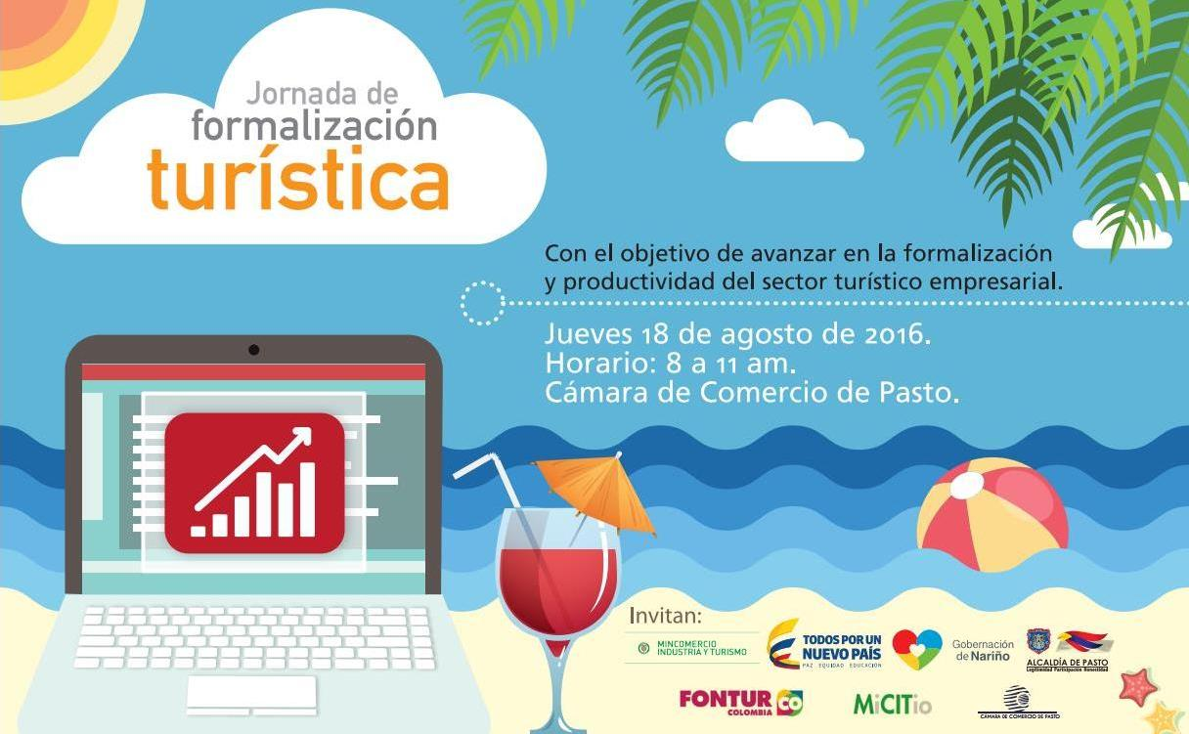

Con el objetivo de reconocer su importancia en el mundo actual, entender su estructura básica y su operatividad en Colombia, la Subsecretaría de Turismo de la Alcaldía de Pasto invita al sector turístico empresarial, a la Jornada de Formalización Turística que se llevará a cabo este jueves 18 de agosto en la Cámara de Comercio de Pasto a partir de las 8 de la mañana. El evento estará a cargo de Alejandro Torres, Coordinador de Registro Nacional de Turismo del Ministerio de Comercio, Industria y Turismo.

Información: Subsecretaria Turismo, Elsa María Portilla Arias. Celular: 3014005333

Somos constructores de paz

ALCALDÍA DE PASTO Y EMPOPASTO INVITAN A INSCRIBIRSE EN EL DIPLOMADO ESCUELA DEL AGUA Y TERRITORIO



Siguen abiertas las inscripciones al diplomado Escuela del Agua y Territorio, iniciativa de la Alcaldía de Pasto y Empopasto que busca contribuir al conocimiento, apropiación y protección del agua, reconociendo los saberes y practicas desarrolladas por las comunidades en nuestro territorio.

El diplomado se dirige a personas que realizan actividades relacionadas con la gestión socio-ambiental en torno al agua, comunidades, entidades, organizaciones no gubernamentales, juntas de acción comunal y local, universidades, entre otras. La inscripción es gratuita y se puede realizar en la página web www.empopasto.com.co

El diplomado se enmarca en el proyecto Escuela del Agua y Territorio, el cual impulsa procesos educativos con el fin de generar capacidades y sensibilidad ciudadana, frente a la gestión sostenible del agua y territorio. El lanzamiento del Diplomado y la presentación de la Escuela del Agua y Territorio será este viernes 19 de agosto a partir de las 8.30 de la mañana en el Auditorio de la Cámara de Comercio de Pasto.

En este encuentro, se realizará el Panel “Región Hídrica del Valle de Atríz, con los conferencistas invitados: Gustavo Wilches Chaux, Ricardo Montezuma, Servio Caicedo y Germán Camargo. La iniciativa cuenta también con el respaldo del Centro de Investigación y Educación Popular, Cinep, la Gobernación de Nariño, Fundación Social, Corponariño, ESAP, Universidad de Nariño y el Movimiento Social por la Defensa del Agua.

Información: Gerente de EMPOPASTO S.A. E.S.P, Oscar Parra Erazo. Celular: 3225685744

Somos constructores de paz
III ENCUENTRO DE GUANEÑA MÚSICAS Y DANZAS TRADICIONALES

Del 24 al 27 de agosto se llevará a cabo en la capital de Nariño, el ‘Tercer Encuentro de Guaneña, Músicas y Danzas Regionales’ que para este año tiene como lema ‘Leyenda de una tierra de colores’. En la versión 2016 el público podrá apreciar exposiciones artesanales, eventos académicos y presentaciones de música y danzas.

La programación dispuesta por la organización es la siguiente:

- Exposición Artesanal: Urdiendo paz, tejiendo sueños del 24 al 27 de agosto en el horario de 8 de la mañana a 8 de la noche en la Casa Pilares.

- Conversatorio: Guaneña, mujer, historia, música y danza que se realizará el 26 de agosto a las 7 de la noche en la Pinacoteca Departamental.

- Encuentro con la Guaneña, el 27 de agosto a las 4 de la tarde en la Concha Acústica Agustín Agualongo.

El evento es apoyado por la Gobernación de Nariño, Secretaría de Cultura de Pasto, Academia Nariñense de Historia, Corporación Cultural Aires de mi Tierra, Aventón Sur y Federación de Trabajadores de Nariño. Para mayor información, consultar la página www.pasto.gov.co o en las redes sociales Facebook y Twitter de la Alcaldía de Pasto.

Información: Secretario de Cultura, José Aguirre Oliva. Celular: 3012525802

Somos constructores de paz

Oficina de Comunicación Social
Alcaldía de Pasto

